选书步骤：
1：进入中国光华科技基金会的书海工程网站首页：http://shgc.ghstf.org/
2：点击导航条“网上书库”


3：输入用户名、密码并点击“登录”进入选书界面
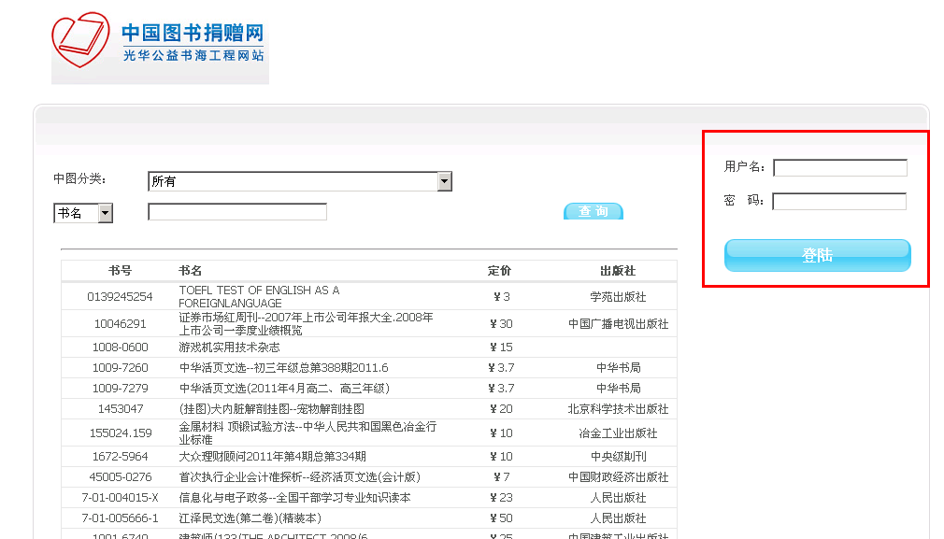
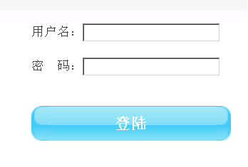

4：在功能列表中，点击订单系统中的“订单制作”
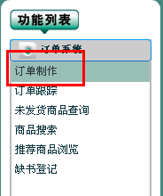

5：点击右上方的“增加”按钮
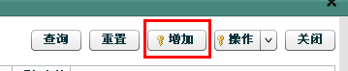

6：然后点击“保存”
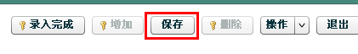
7：点击“订单明细”后方可进行选书
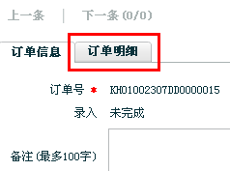

8：点击“分类查询” 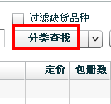

9：在查询条件中“中图法分类”选出要选的内容对应的类别→点击“查询”
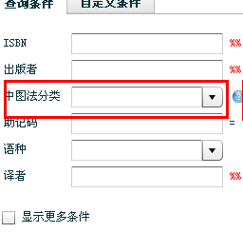
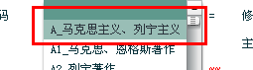
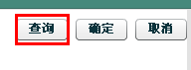
10： →在数量对应的空格写上您所要选书的数量→点击“确定”
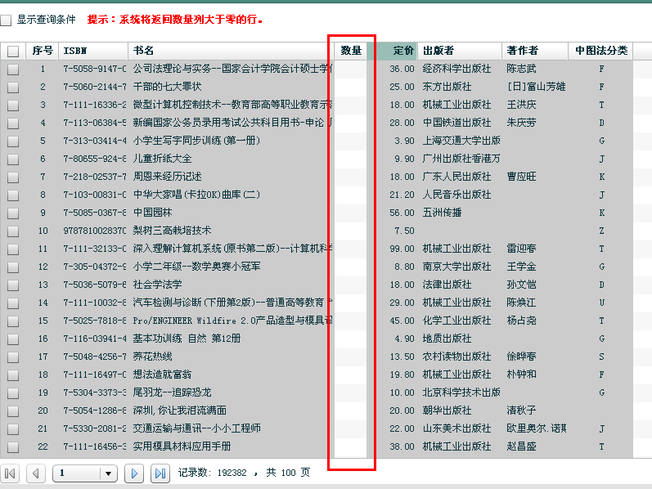
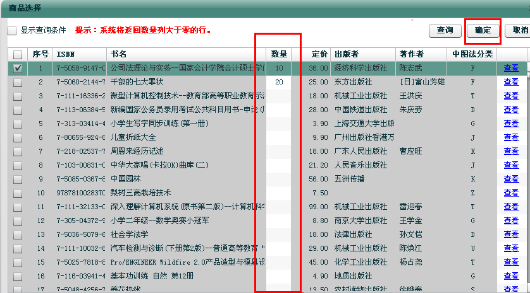

11：如果要删除：选择书名→点击“删除”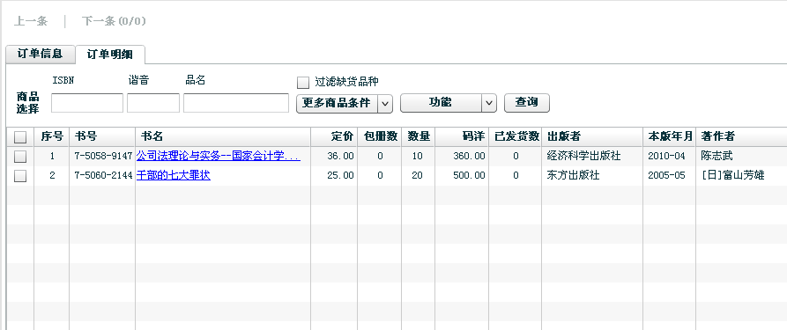

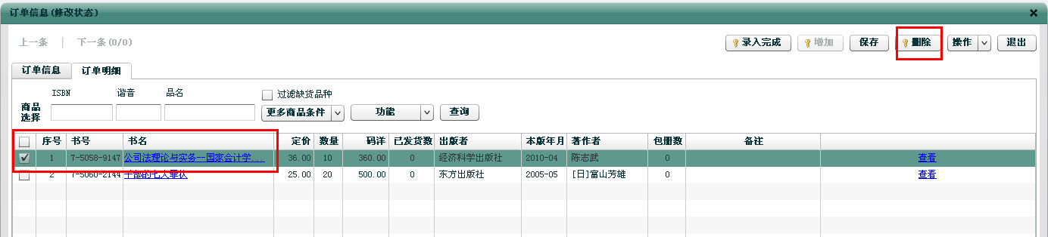
12：继续选书点击“更多商品条件”：
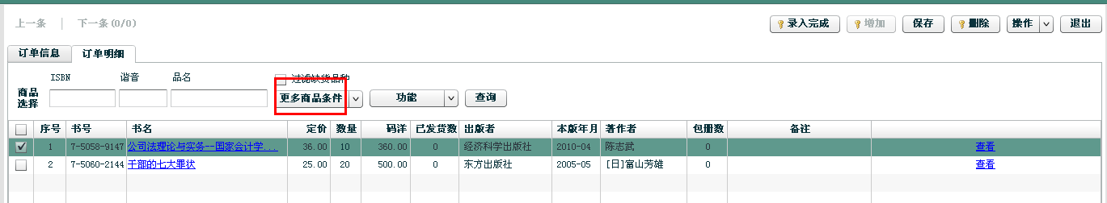
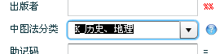
13：选书完毕后点击“保存” 保留书目
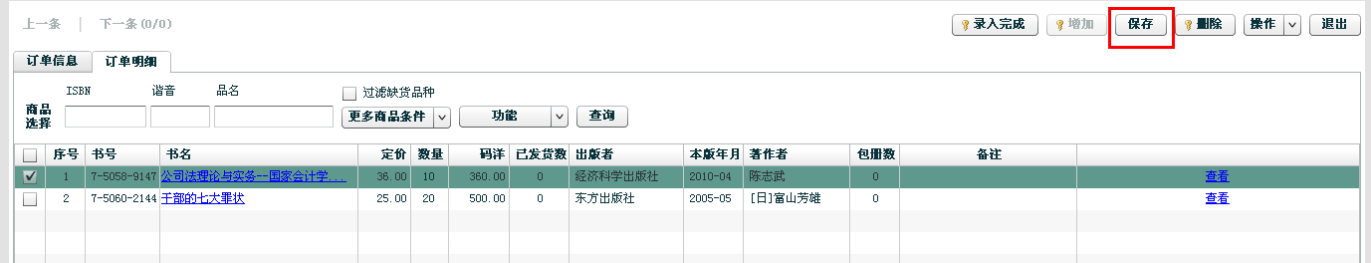

14：选够后点击“录入完成”（将无法修改）
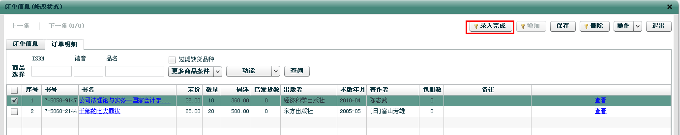

提示：
1：选书界面中“已发货数”为查重记录（历史已经选过书的记录），有标记数量则证明该书已经选过，可以根据自己需求进行删改。
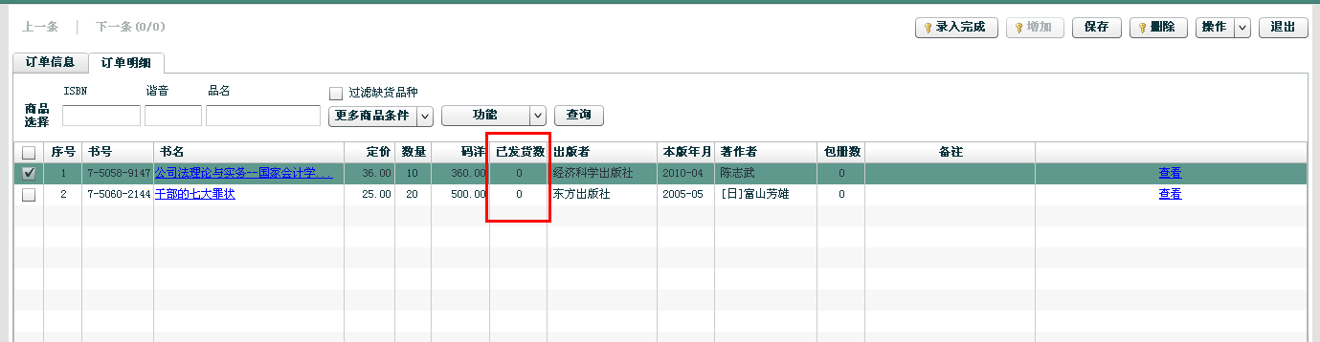

2：选书过程中可以将“每页行数“设定高一些（1000以内），这样可以一次页面中显示更多书目。
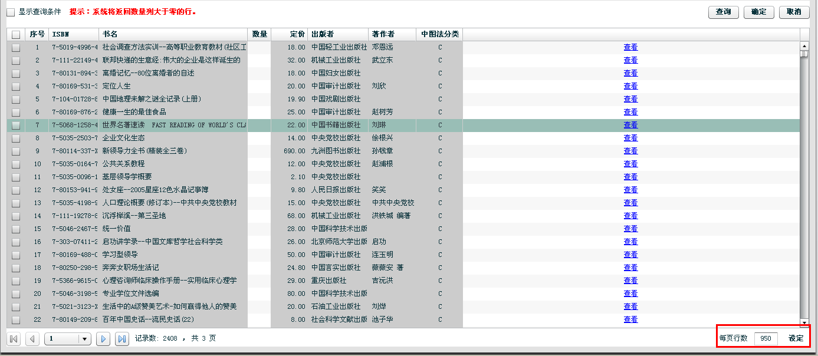
3：在屏幕的左下角的位置可以进行页面的切换
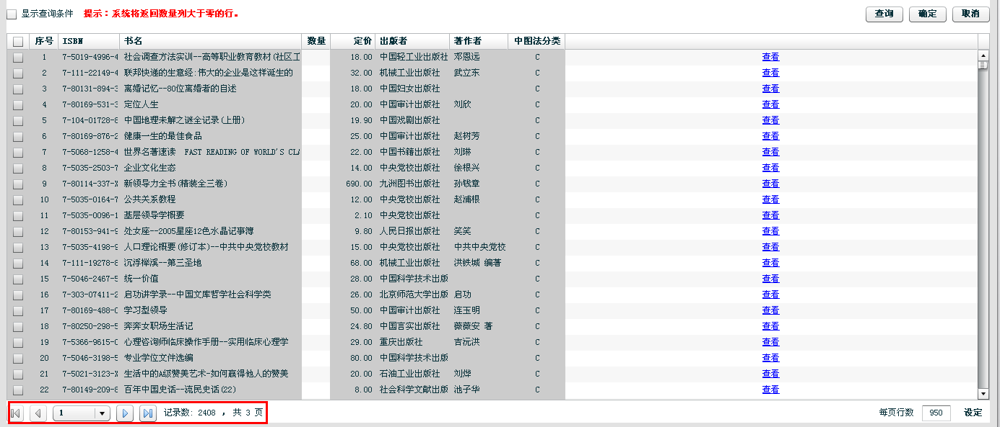
4：功能列表最下方位置的“系统工具“中可以进行修改密码功能。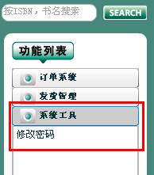
5:为了保证图书库存数量，请在选书时候在屏幕的最下方点击“录入数小于库存数”、“库存数大于0”
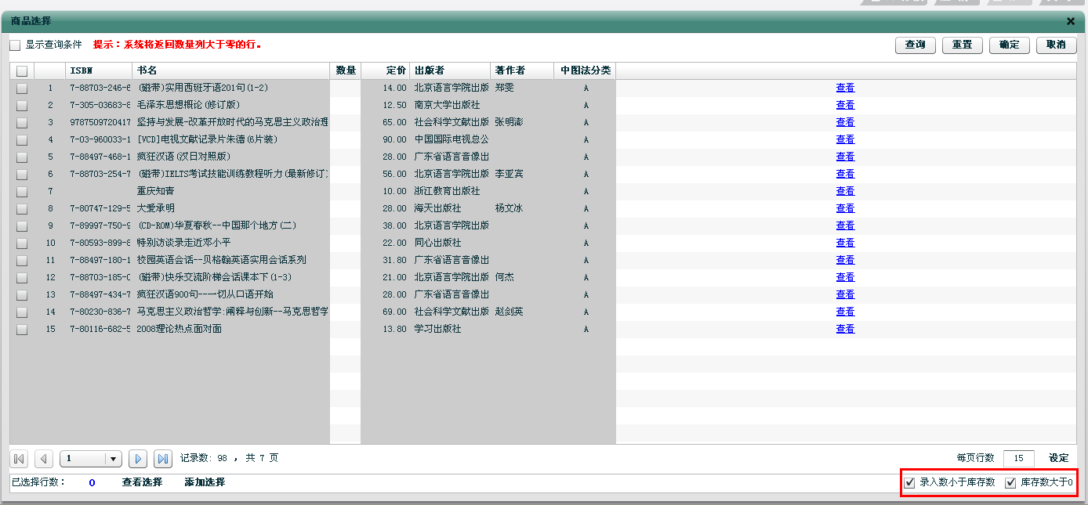
6：当选好一批图书之后，请点击“保存——录入完成”已确保及时占库存。

